Ministerpräsident Kretschmann lobt Engagement

Ausbildung bei LAPP als Erfolgsmodell

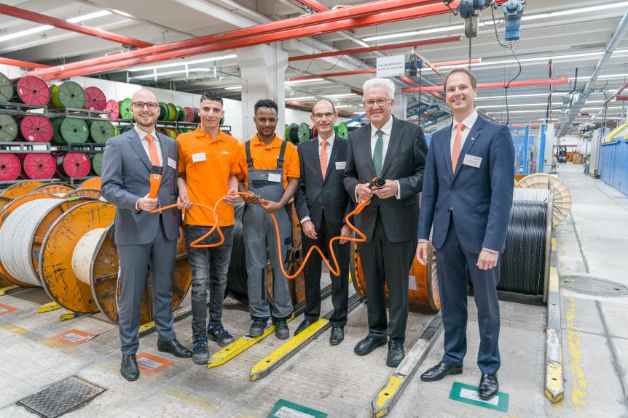

Ministerpräsident Winfried Kretschmann informierte sich bei LAPP über Qualität und Perspektiven der beruflichen Ausbildung (im Bild v.l.n.r.: Alexander Lapp, Firaas Alkhaliefa, Tedros Gebru, Dr. Hilmar Döring, Winfried Kretschmann, Matthias Lapp).

Stuttgart, 6. November 2018

Eine gute Ausbildung ist der Grundstein für eine erfolgreiche berufliche Zukunft. Deshalb hat die Ausbildung bei LAPP einen besonders hohen Stellenwert. Dieses Engagement schätzt auch der baden-württembergische Ministerpräsident Winfried Kretschmann, der sich gestern Abend bei LAPP über die Qualität und Perspektiven der beruflichen Ausbildung informierte. „Die Firma Lapp zeigt uns insbesondere, wie die Integration von Flüchtlingen in Ausbildung und eine interkulturelle duale Ausbildung gelingen kann. Damit beweist Lapp echten Vorbildcharakter, schließlich hat das Ausbildungskonzept des Unternehmens schon bis weit über die Grenzen Stuttgarts hinaus für Aufmerksamkeit gesorgt. Wir wissen alle, dass eine erfolgreiche Ausbildung ein wichtiger Schritt in Richtung einer gelungenen Integration ist“, so Kretschmann. „Außerdem entscheidet die Qualität des Fachkräftenachwuchses auch über die wirtschaftliche Zukunft unseres Landes. Unseren mittelständischen Unternehmen kommt hier eine zentrale Rolle zu.“

Zuvor hatten Matthias Lapp, CEO der U.I. Lapp GmbH, Dr. Hilmar Döring, Personalvorstand der LAPP Holding AG, Auszubildende bei LAPP, darunter auch einige Flüchtlinge, sowie ehemalige Auszubildende dem Ministerpräsidenten im LAPP Kabelwerk und im Ausbildungszentrum detaillierte Einblicke in die Ausbildung gegeben. Dabei ging es darum, wie LAPP Auszubildende gewinnt, wie diese während und nach der Ausbildung an das Familienunternehmen gebunden werden, welche besonderen Herausforderungen die Ausbildung an das Unternehmen stellt und wie die Ausbildung der Zukunft aussehen sollte.

„Als Familienunternehmen nehmen wir gesellschaftliche Verantwortung besonders ernst. Wir wollen jungen Menschen gute Zukunftsperspektiven bieten. Wir bilden hauptsächlich für den Eigenbedarf aus, denn mit gut ausgebildeten und qualifizierten Mitarbeitern sichern wir unsere Leistungsfähigkeit und damit den langfristigen Erfolg unseres Unternehmens“, erklärte Matthias Lapp. Und Dr. Hilmar Döring, Vorstand für Personal und Organisationsentwicklung betonte: „Eine gute Ausbildung ist nur der erste Schritt. Deshalb wollen wir unser Unternehmen zu einer lernenden Organisation machen, in der lebenslanges Lernen der Mitarbeiter und die ständige systematische Weiterentwicklung der Organisation miteinander verbunden werden.“

Aktuell werden bei LAPP am Standort Stuttgart 63 junge Männer und Frauen ausgebildet. In den vergangenen Jahren konnten über 90 Prozent der Auszubildenden übernommen werden. In diesem Ausbildungsjahr bietet der Weltmarktführer für integrierte Lösungen der Kabel- und Verbindungstechnologie zehn Ausbildungsberufe an. So können kaufmännische sowie gewerblich-technische Berufe wie Industriekaufmann/frau, Fachkraft für Lagerlogistik (m/w), Maschinen- und Anlagenführer/in oder Mechatroniker/in erlernt werden. Außerdem bietet LAPP auch duale Studiengänge wie BWL-Dienstleistungsmanagement/Logistik- und Supply Chain Management oder Wirtschaftsingenieurwesen, Fachrichtung Elektrotechnik an. Unter den Auszubildenden sind auch vier Flüchtlinge aus Eritrea und Syrien, die nach ihrer 12-monatigen Einstiegsqualifizierung Ausbildungen zum Maschinen- und Anlagenführer beziehungsweise Fachinformatiker/in für Systemintegration begonnen haben.

Ein Defizit sieht Alexander Lapp, weltweit bei LAPP für das Thema Digitalisierung zuständig, darin, dass die digitale Transformation in der Ausbildung zu kurz kommt: „Auch in der beruflichen Ausbildung muss die Digitalisierung fest verankert sein, um die jungen Menschen für die heutige und zukünftige Arbeitswelt fit zu machen. Wir tun hier als Unternehmen schon viel, aber wir brauchen Standards. Da ist die Politik gefordert.“

Lapp unternimmt große Anstrengungen bei der Gewinnung von Auszubildenden, denn das selbst gesteckte Ziel lautet, die besten Mitarbeiter in der Branche zu haben – bei der starken Konkurrenz am Standort Stuttgart eine große Herausforderung. So präsentiert sich das Unternehmen auf Ausbildungsmessen und unterstützt Aktionen zur Berufsorientierung wie den „Girls‘ Day“, den „MINT-Dialog Days“, oder Schüler im Chefsessel“. Auch Schülerpraktika werden ermöglicht. Hierzu ist LAPP beispielsweise mit der Anne-Frank-Gemeinschaftsschule und Realschule Stuttgart sowie mit dem Hegel-Gymnasium Stuttgart Bildungspartnerschaften eingegangen. Außerdem bestehen Bildungskooperationen mit vier weiteren Stuttgarter Schulen. Insgesamt hatten sich für das aktuelle Ausbildungsjahr 1.117 junge Frauen und Männer bei LAPP beworben.

Die Ausbildung bei LAPP beginnt mit einer Einführungsschulungswoche, in der die neuen Auszubildenden erste Einblicke in die Strukturen und Abläufe sowie in die Charakteristika des Unternehmens bekommen. Den Anschluss bildet ein gemeinsames Teamtraining mit allen Ausbildungsjahrgängen in der Landesakademie für Jugendbildung in Weil der Stadt.

Wichtiger Bestandteil der Ausbildung bei LAPP sind auch regelmäßige Schulungswochen und Teamtrainings sowie zahlreiche Veranstaltungen und Projekte, in die die Auszubildenden gezielt mit eingebunden werden. Zum Beispiel bei der Organisation der jährlichen Jubilarfeier; bei Messeauftritten wie „HORIZON Stuttgart“, „TRAUMBERUF IT & TECHNIK Stuttgart“ oder „vocatium Stuttgart“ oder etwa bei Veranstaltungen für Kinder, wie dem „Tüftler- und Forscherinnentag Baden-Württemberg“. Auch beim Auftritt von LAPP auf der Hannover Messe sind die Auzubildenden ein wichtiger Bestandteil des Messeteams. In anderen Projekten übernehmen die Auszubildenden soziale Verantwortung. So leisten sie beispielsweise beim Sozialprojekt „Open up! Für Azubis“ zwei Wochen lang in einer selbst gewählten Einrichtung Sozialarbeit.

Als weltweit tätige Unternehmensgruppe ermöglicht LAPP den Auszubildenden und dualen Studenten zusätzlich Auslandsaufenthalte. Sie dürfen für vier bis zwölf Wochen entweder in einer der LAPP Gesellschaften im Ausland in verschiedenen Abteilungen arbeiten oder bekommen über das EU-Förderprogramm „ERASMUS+“ die Möglichkeit, eine Fremdfirma zu besuchen – Sprachkurs eingeschlossen. 15 Azubis nutzten im Geschäftsjahr 2017/18 dieses Angebot.

„Wir binden unsere Auszubildenden vom ersten Tag an ein und übertragen ihnen Verantwortung. Das motiviert sie und sie sehen, dass sie bei LAPP etwas erreichen können. So werden unsere Auszubildenden zu Leistungsträgern für uns und zur Basis unseres Erfolgs“, so Matthias Lapp.

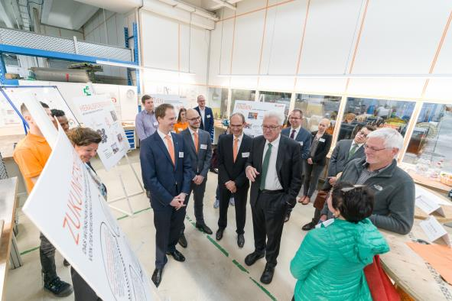
Ministerpräsident Kretschmann im Gespräch mit Auszubildenden und Verantwortlichen von LAPP.

Bild 1 in druckfähiger Qualität finden Sie hier

Bild 1 in druckfähiger Qualität finden Sie hier

Pressekontakt
Dr. Markus Müller Irmgard Nille
Tel: +49(0)711/7838-5170 Tel.: +49(0)711/7838–2490
Mobil: +49(0)172/1022713 Mobil: +49(0)160/97346822
markus.j.mueller@lappgroup.com irmgard.nille@in-press.de

U.I. Lapp GmbH
Schulze-Delitzsch-Straße 25
D-70565 Stuttgart

Weitere Informationen zum Thema finden Sie hier: www.lappkabel.de/presse

Über LAPP:
LAPP mit Sitz in Stuttgart ist einer der führenden Anbieter von integrierten Lösungen und Markenprodukten im Bereich der Kabel- und Verbindungstechnologie. Zum Portfolio des Unternehmens gehören Kabel und hochflexible Leitungen, Industriesteckverbinder und Verschraubungstechnik, kundenindividuelle Konfektionslösungen, Automatisierungstechnik und Robotiklösungen für die intelligente Fabrik von morgen und technisches Zubehör. LAPPs Kernmarkt ist der Maschinen- und Anlagenbau. Weitere wichtige Absatzmärkte sind die Lebensmittelindustrie, der Energiesektor und Mobilität.

Das Unternehmen wurde 1959 gegründet und befindet sich bis heute vollständig in Familienbesitz. Im Geschäftsjahr 2016/17 erwirtschaftete es einen konsolidierten Umsatz von 1.027 Mio. Euro. Lapp beschäftigt weltweit rund 3.770 Mitarbeiter, verfügt über 17 Fertigungsstandorte sowie rund 40 Vertriebsgesellschaften und kooperiert mit rund 100 Auslandsvertretungen.

